Педагог, наставник, тренер
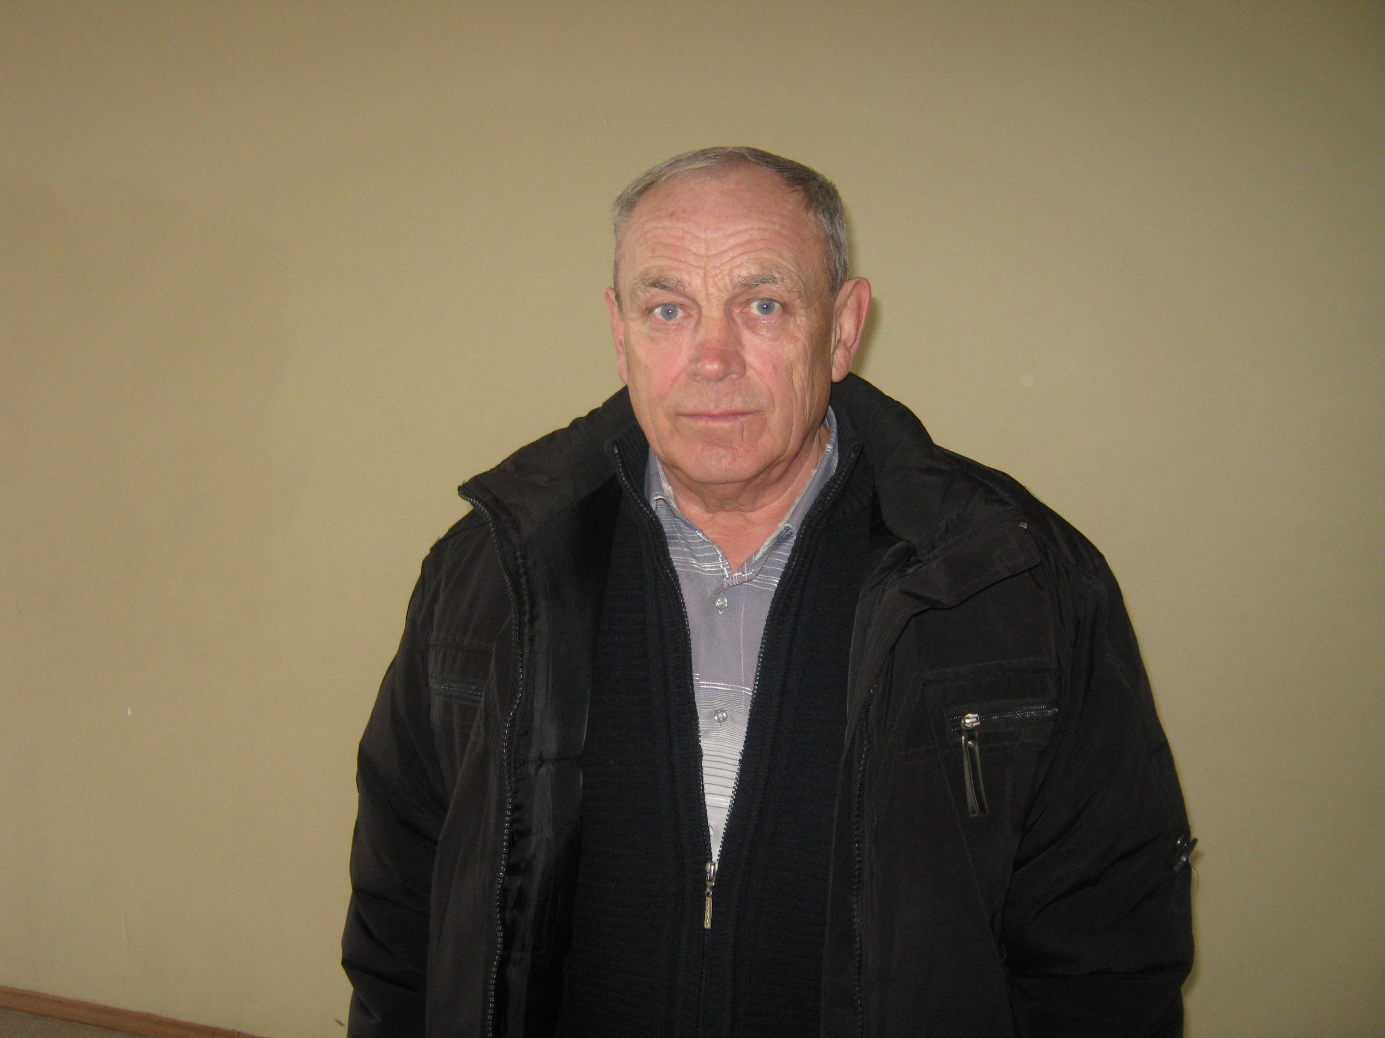
Как часто бывает, встретишь человека, поговоришь, и сразу становится ясно, что посвятил он жизнь своей любимой профессии. Применил свои способности в том деле, которое ближе всего к сердцу, и этим полезен обществу. К таким людям относится
Анатолий Васильевич Хмарин, ветеран педагогического труда, учитель МОУ «СОШ с.Мироновка».
Трудовая деятельность Анатолия Васильевича в качестве учителя началась в далёком 1971 году. Сразу после службы в армии. А служил он в пограничных войсках на восточной границе. Его пригласили в школу преподавать уроки физкультуры и рисования. Без отрыва от производства Анатолий Васильевич оканчивает Саратовский педагогический институт, факультет физического воспитания. И вот уже 42года отдаёт себя любимому делу, оставляя светлый и добрый след в душах многочисленных учеников и односельчан. Чего только не было за эти годы… уроки физкультуры, начальной военной подготовки, изобразительного искусства, основ безопасности жизнедеятельности, технологии, конкурсы, туристические слёты, военные сборы, спортивные соревнования, смотры художественной самодеятельности, выступления агитбригады. И ни одно школьное мероприятие не обходилось без музыкального сопровождения Анатолия Васильевича. Но самой главной задачей для педагога является здоровье детей, их физическое развитие. Школьная хоккейная команда «Юность» под его руководством не раз была победителем многочисленных турниров. В 1978 году им был разработан проект нестандартного оборудования для спортивного зала и спортивной площадки, который он защитил на областном семинаре в институте усовершенствования г. Саратова. По чертежам Анатолия Васильевича было изготовлено оборудование, а затем установлено в спортивном зале и на площадке школы. Его мастерство и умение находили отражение и в оформлении школы. Сельского Дома культуры, сельской администрации. Не давал он себе отдыха и во время отпуска, работая на полях родного колхоза. Таким же энергичным, подтянутым, деловым остаётся и сейчас. Он активный участник спортивных соревнований среди педагогов района, объективный судья хоккейных турниров, грамотный наставник и тренер.
За многолетний и добросовестный труд Анатолий Васильевич неоднократно отмечался благодарностями разного уровня, почётными грамотами, а в 1980 году был награждён значком «Отличник народного просвещения.
Анатолий Васильевич душа компании, прекрасный семьянин, заботливый отец и дедушка.

